ページ数は，

・一般口頭発表：4～6ページ

・ポスター発表：2～6ページ

・SSセッション：1～2ページ

投稿原稿の表題

正　員　電子　太郎＊†　　正　員　電子　二郎＊＊非会員　電子　三郎＊　　非会員　電子　四郎＊＊

English Title

Taro Denshi＊†, Member, Jiro Denshi＊＊, Member, Saburo Denshi＊, Non-member, Shiro Denshi＊＊, Student Member

The ○○○○○○○○○○○○○○○○○○○○○○○○○○○○○○○○○○○○○○○○○○○○○○○○○○○○○○○○○○○○○○○○○○○○○○○○○○○○○○○○○○○○○○○○○○○○○○○○○○○○○○○○○○○○○○○○○○○○○○○○○○○○○○○○○○○○○○○○○○○○○.

キーワード：和文キーワード1，キーワード2，キーワード3

Keywords：Keyword1, keyword2, keyword3

1.　大見出

本文□（MS明朝＋Times New Roman）□□□□□□□□□□□□５□□□□10□□□□15□□□□20□□□□25□□□□□□□□。□□□□□□□□□□□□□□□□□□□□□□□□□□□□□□□□，□□□□□□□□□□□□□□□□□□□□□□□□□□□□□□□□□□□□□□□□□□□□□。□□□□□□□□□□□，□□□□□□□□□□□□□□□□□□□□□。

2.　大見出

〈2･1〉 小見出＿文字小見出＿段落□□□□□□□□□□□□□□□□□□□□□□□□□□□□□□□□□□□□引用文献(1)□□引用文献(2)(3)□□引用文献(4)～(5)□□□□□□□□□□。

本文□□□□□□□□□□□□□□□□□□□□□□□□□□□５□□□□10□□□□15□□□□20□□□□25□□□□□□□□□□□□□□□□□□□□□□□□□□□□□□□□□□□□□□□□□□□。

(１) □□□□□　　□□□□□□□□□□□□□□□□□□□□□□□□□□□□□□□□□□□□□□□□□□□□□□□□□□□□□□□□□□□□□。

(２) □□□□□□□□□　　□□□□□□□□□□□□□□□□□□□□□□□□□□□□□□□。

〈2･2〉 小見出＿文字小見出＿段落□□□□□□□□□□□□□□□□□□□□□□□□□□□□□□□□□□□□□□□□□□□□□□□□□□□□□□□□□。

本文□□□□□□□□□□□□□□□□□□□□□□□□□□□□□□□□□□□□□□□□□□□□□□□□□□□□□□□□□□□□□□□□□□□□□□□□□。

 (１)

本文（字下無）□□□□□□□□□□□□□□□□□□□□□□□□□。



｛数式行（続）｝ (２)

式説明□□□□□□10□□□□15□□□□20□□□□□□□□□□□□□□□□□□□□□□□□□□□□□□□。

 (３)

本文□□□□□□□□□□□□□□□□□□□□□□□□□□□５□□□□10□□□□15□□□□20□□□□25□□□□□□□□□□（表1参照）。

Table 1.　Title.

|  |  |  |  |  |
| --- | --- | --- | --- | --- |
| 表内文字 |  |  |  |  |
| Text |  |  |  |  |
|  |  |  |  |  |

図表説明（左）□□10□□□□15□□□□20□□□□25□□□□表の左右は，75mm以内□□□□□□□□□□□。

† Correspondence to: Taro Denshi. E-mail: XXXX@XXX.co.jp

＊ ○○株式会社 ○○研究所  
〒000-0000　東京都□□区□□ 1-1-1  
XXX Center, XXX Corp.   
1-1-1, ○○○, ○○○, Tokyo 000-0000

＊＊ ○○大学 ○○学部 ○○学科  
〒000-0000　東京都□□区□□ 1-1-1  
School of XXX, XXX University   
1-1-1, ○○○, ○○○, Tokyo 000-0000

本文□□□□□□□□□□□□□□□□□□□□□□□□□□□５□□□□10□□□□15□□□□20□□□□25□□□□□□□□□□□□□□□□□□□□□□□□□□□□□□□□□□□□□□□□□□□□□□□□□□□□□□□□□□□□□□。

本文□□□□□□□□□□□□□□□□□□□□□□□□□□□５□□□□10□□□□15□□□□20□□□□25□□□□□□□□□□□□□□（表2参照）。

Table 2.　Title.

|  |  |  |  |  |  |  |  |  |  |  |
| --- | --- | --- | --- | --- | --- | --- | --- | --- | --- | --- |
| 表内文字 |  |  |  |  |  |  |  |  |  |  |
| Text |  |  |  |  |  |  |  |  |  |  |
|  |  |  |  |  |  |  |  |  |  |  |

図表説明（中央）□□□□□□表の左右は，165mm以内□□□□□□

図・表は，ページの「上」又は「下」に配置。本文と図・表の間は，１行空き。

本文□□□□□□□□□□□□□□□□□□□□□□□□□□□５□□□□10□□□□15□□□□20□□□□25□□□□□□□□□□□□□□□□□□□□□□□□□□□□□□□□□□□□□□□□□□□□□□□□□□□□□□□□□□□□□□□□□□□□□□□□□□□□□□□□□□□□□□□□□□□□□□□□□□□□□□□□□□□□□□□□□□□□□□□□□□□□□□□□□□□□□□□□□□□□□□□□□□□□□□□□□□□□□□□□□□□□□□□□□□□□□□□□□□□□□□□□□□□□□□□□□□□□。

本文□□□□□□□□□□□□□□□□□□□□□□□□□□□５□□□□10□□□□15□□□□20□□□□25□□□□□□□□□□□□□□。

本文□□□□□□□□□□□□□□□□□□□□□□□□□□□５□□□□10□□□□15□□□□20□□□□25□□□□□□□□□□□□□□□□□□□□□□□□□□□□□□□□□□□□□□□□□□□□□□□□□□□□□□□□□□□□□□□□□□□□□□□□□□□□□□□□□□□□□□□□□□□□□□□□□□□□□□□□□□□□□□□□□□□□□□□□□□□□□□。

本文□□□□□□□□□□□□□□□□□□□□□□□□□□□５□□□□10□□□□15□□□□20□□□□25□□□□□□□□□□□□□□□□□□□□□□□□□□□□□□□□□□□□□□□□□□□□□□□□□□□□□□□□□□□□□□□□□□□□□□□□□□□□□□□□□□□□□□□□□□□□□□□□□□□□□□□□□□□□□□□□□□□□□□□□□□□□□□。

本文□□□□□□□□□□□□□□□□□□□□□□□□□□□５□□□□10□□□□15□□□□20□□□□25□□□□□□□□□□□□□□□□□□□□□□□□□□□□□□□□□□□□□□□□□□□□□□□□□□□□□□□□□□□□□□□□□□□□□□□□□□□□□□□□□□□□□□□□□□□□□□□□□□□□□□□□□□□□□□□□□□□□□□□□□□□□□□。

本文□□□□□□□□□□□□□□□□□□□□□□□□□□□５□□□□10□□□□15□□□□20□□□□25□□□□□□□□□□□□□□□□□□□□□□□□□□□□□□□□□□□□□□□□□□□□□□□□□□□□□□□□□□□□□□□□□□□□□□□□□□□□□□□□□□□□□□□□□□□□□□□□□□□□□□□□□□□□□□□□□□□□□□□□□□□□□□。

本文□□□□□□□□□□□□□□□□□□□□□□□□□□□５□□□□10□□□□15□□□□20□□□□25□□□□□□□□□□□□□□□□□□□□□□□□□□□□□□□□□□□□□□□□□□□□□□□□□□□□□□□□□□□□□□□□□□□□□□□□□□□□□□□□□□□□□□□□□□□□□□□□□□□□□□□□□□□□□□□□□□□□□□□□□（図1参照）。

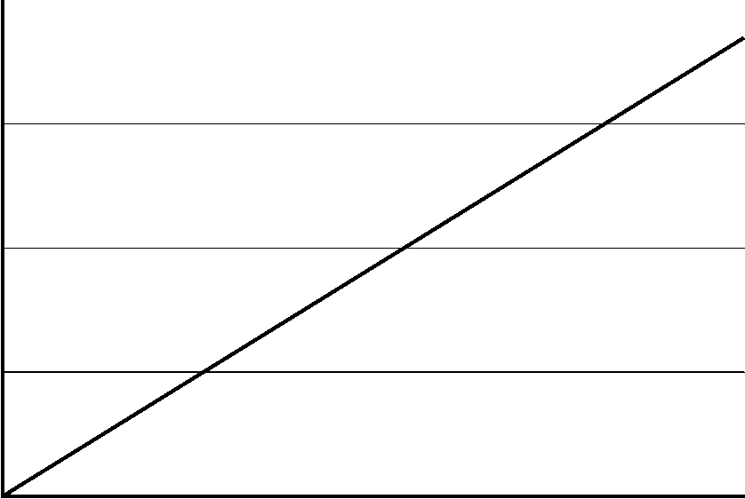

(a)　グラフ1

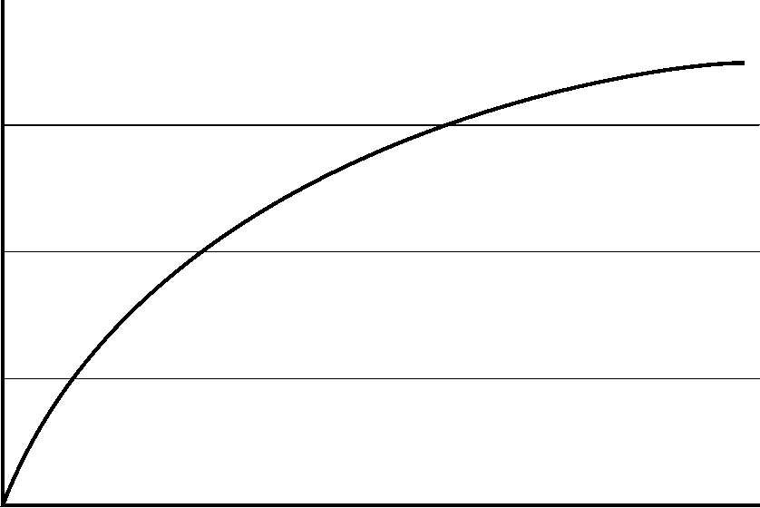

(b)　グラフ2

Figure 1.　Title.

本文□□□□□□□□□□□□□□□□□□□□□□□□□□□５□□□□10□□□□15□□□□20□□□□25□□□□□□□□□□□□□□□□□□□□□□□□□□□□□□□□□□□□□□□□□□□□□□□□□□□□□□□□□□□□□□□□□□□□□□□□□□□□□□□□□□□□□□□□□□□□□□□□□□□□□□□□□□□□□□□□□□□□□□□□□□□□□□。

本文□□□□□□□□□□□□□□□□□□□□□□□□□□□５□□□□10□□□□15□□□□20□□□□25□□□□□□□□□□□□□□□□□□□□□□□□□□□□□□□□□□□□□□□□□□□□□□□□□□□□□□□□□□□□□□□□□□□□□□□□□□□□□□□□□□□□□□□□□□□□□□□□□□□□□□□□□□□□□□□□□□□□□□□□□□□□□□。

本文□□□□□□□□□□□□□□□□□□□□□□□□□□□５□□□□10□□□□15□□□□20□□□□25□□□□□□□□□□□□□□□□□□□□□□□□□□□□□□□□□□□□□□□□□□□□□□□□□□□□□□□□□□□□□□□□□□□□□□□□□□□□□□□□□□□□□□□□□□□□□□□□□□□□□□□□□□□□□□□□□□□□□□□□□□□□□□。

本文□□□□□□□□□□□□□□□□□□□□□□□□□□□５□□□□10□□□□15□□□□20□□□□25□□□□□□□□□□□□□□□□□□□□□□□□□□□□□□□□□□□□□□□□□□□□□□□□□□□□□□□□□□□□□□□□□□□□□□□□□□□□□□□□□□□□□□□□□□□□□□□□□□□□□□□□□□□□□□□□□□□□□□□□□□□□□□。

本文□□□□□□□□□□□□□□□□□□□□□□□□□□□５□□□□10□□□□15□□□□20□□□□25□□□□□□□□□□□□□□□□□□□□□□□□□□□□□□□□□□□□□□□□□□□□□□□□□□□□□□□□□□□□□□□□□□□□□□□□□□□□□□□□□□□□□□□□□□□□□□□□□□□□□□□□□□□□□□□□□□□□□□□□□□□□□□。

本文□□□□□□□□□□□□□□□□□□□□□□□□□□□５□□□□10□□□□15□□□□20□□□□25□□□□□□□□□□□□□□□□□□□□□□□□□□□□□□□□□□□□□□□□□□□□□□□□□□□□□□□□□□□□□□□□□□□□□□□□□□□□□□□□□□□□□□□□□□□□□□□□□□□□。

本文□□□□□□□□□□□□□□□□□□□□□□□□□□□５□□□□10□□□□15□□□□20□□□□25□□□□□□□□□□□□□□□□□□□□□□。

本文□□□□□□□□□□□□□□□□□□□□□□□□□□□５□□□□10□□□□15□□□□20□□□□25□□□□□□□□□□□□□□□□□□□□□□□□□□□□□□□□□□□□□□□□□□□□□□□□。

本文□□□□□□□□□□□□□□□□□□□□□□□□□□□５□□□□10□□□□15□□□□20□□□□25□□□□□□□□□□□□□□□□□□□□□□□□□□□□□□□□□□□□□□□□□□□□□□□□□□□□□□□□□□□□□□□□□□□□□□□□□□□□□□□□□□□□□□□□□□□□□□□□□□□□□□□□□□□□□□□□□□□□□□□□□□□□□□。

本文□□□□□□□□□□□□□□□□□□□□□□□□□□□５□□□□10□□□□15□□□□20□□□□25□□□□□□□□□□□□□□□□□□□□□□□□□□□□□□□□□□□□□□□□□□□□□□□□□□□□□

本文□□□□□□□□□□□□□□□□□□□□□□□□□□□５□□□□10□□□□15□□□□20□□□□25□□□□□□□□□□□□□□□□□□□□□□□□□□□□□□□□□□□□□□□□□□□□□□□□□□□□□□□□□□□□□□□□□□□□□□□□□□□□□□□□□□□□□□□□□□□□□□□□□□□□□□□□□□□□□□□□□□□□□□□□□□□□□□□□□□□□□□□□□□□□□□□□□□□□□□□□□□□□□□□□□□□□□□□□□□□□□□。

文　　　献

(１) Name : “Title English”, 雑誌名, Vol.巻数, No.号数, p.000 (発行年)  
著書名：「タイトル」，雑誌名，Vol.巻数，No.号数，p.頁数 (発行年)

(２) Name and Name : “Title Eng”, 雑誌名, Vol.巻数, No.号数 pp.000-000 (発行年)  
著書名・著書名：「タイトル」，雑誌名，Vol.巻数，No.号数 pp.開始頁-終了頁 (発行年)

(３) Name, Name, and Name : “Title Eng”, 雑誌名, Vol.巻数, No.号数 pp.000-000 (発行年)  
著書名・著書名・著書名：「タイトル」，雑誌名，Vol.巻数，No.号数 pp.開始頁-終了頁 (発行年)

(４) 著書名：「タイトル」，雑誌名，Vol.巻数，No.号数 pp.ページ数 (発行年)

(５) 著書名：「タイトル」，雑誌名，Vol.巻数，No.号数 pp.ページ数 (発行年)

(６) 著書名：「タイトル」，雑誌名，Vol.巻数，No.号数 pp.ページ数 (発行年)

(７) 著書名：「タイトル」，雑誌名，Vol.巻数，No.号数 pp.ページ数 (発行年)

(８) 著書名：「タイトル」，雑誌名，Vol.巻数，No.号数 pp.ページ数 (発行年)

(９) 著書名：「タイトル」，雑誌名，Vol.巻数，No.号数 pp.ページ数 (発行年)

(10) 著書名：「タイトル」，雑誌名，Vol.巻数，No.号数 pp.ページ数 (発行年)

(11) 著書名：「タイトル」，雑誌名，Vol.巻数，No.号数 pp.ページ数 (発行年)